

**COLEGIO PEDRO DE VALDIVIA DE VILLARRICA**

Departamento de Matemática

|  |  |  |  |
| --- | --- | --- | --- |
| **% DIFICULTAD** | **PUNTAJE TOTAL** | **PUNTAJE OBTENIDO** | **PORCENTAJE OBTENIDO** |
| 60% | 43 |  |  |

**EVALUACIÓN DIAGNÓSTICA 3º medio**

**MATEMÁTICA**

|  |  |  |  |  |
| --- | --- | --- | --- | --- |
| **NOMBRE:** |  | | | |
| **CURSO:** |  | **FECHA:** |  |
| **OBJETIVO(S) DE APRENDIZAJE** | **HABILIDADES** | | **CONTENIDOS** | |
| * . **OA1 -**Calcular operaciones con productos notables y asociando con operaciones de números complejos. | * **-**Reconocer productos notables. * Asociar productos notables con operatoria números imaginarios. * Identificar números imaginarios. * Asociar raíces negativas con números imaginarios. * Resolver raíces negativas. * Conectar números complejos con eje cartesiano. | | * **Identifica y resuelve productos notables** * **Realizan operaciones que involucren productos notables.** * **Realiza operaciones que involucran parte imaginaria y parte real de un número.** * **Reconocen números imaginarios en el plano cartesiano de 2D.** | |

1. **Selección Múltiple (2 ptos c/u)**
2. **¿Cuál es el área de un cuadrado cuyo lado mide (*a* + *b*)?**

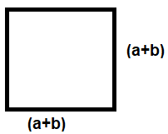

1. 
2. 
3. 
4. 
5. 

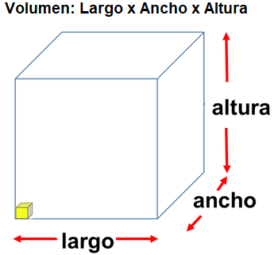

1. **El volumen del cubo de la figura es:**
2. 
3. 

t + 4

1. 
2. 

t + 4

1. 

t + 4

1. **Si los lados de un rectángulo son  y  entonces el área del rectángulo esta representada por la expresión:**

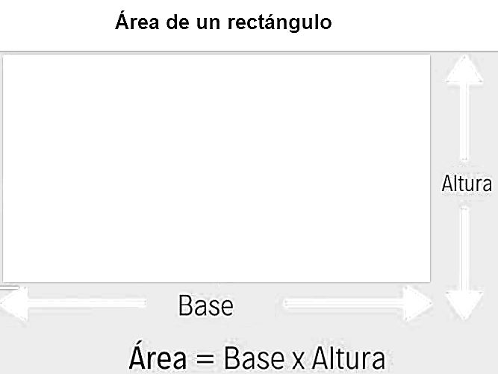

1. 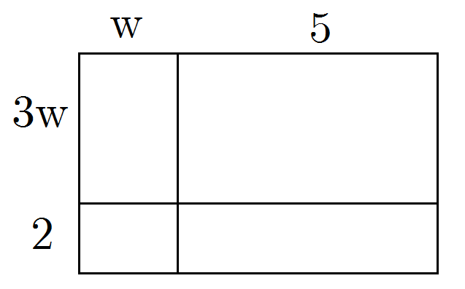
2. 
3. 
4. 
5. 
6. 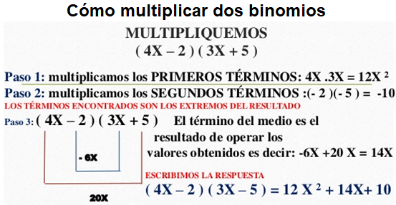**Al desarrollar el producto  se obtiene :**
7. 
8. 
9. 
10. 
11. 
12. **Al** **desarrollar y reducir la expresión  queda:**

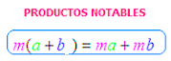

1. 
2. 
3. 
4. 
5. x
6. **El producto  equivale a:**
7. 
8. 
9. 
10. 
11. Ninguna de las Anteriores.
12. **El producto  equivale a:**
13. 
14. 
15. 
16. 
17. 
18. **¿Cuál de las siguientes igualdades es correcta?**
19. 
20. 
21. 
22. 
23. Ninguna de las Anteriores.
24. **La expresión que representa el área de la figura es:**

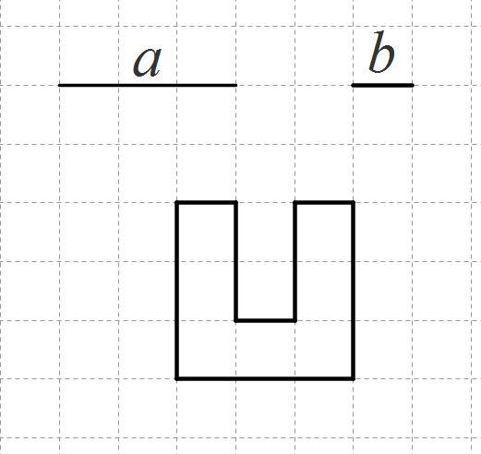

1. 
2. 
3. 
4. 
5. 
6. **La expresión i235 + i29 equivale a :**

***Recuerda dividir los exponentes en 4***

i0 = 1 resto=0

i1 = i resto=1

i2 = -1 resto=2

i3 = -i resto=3

i4 = 1

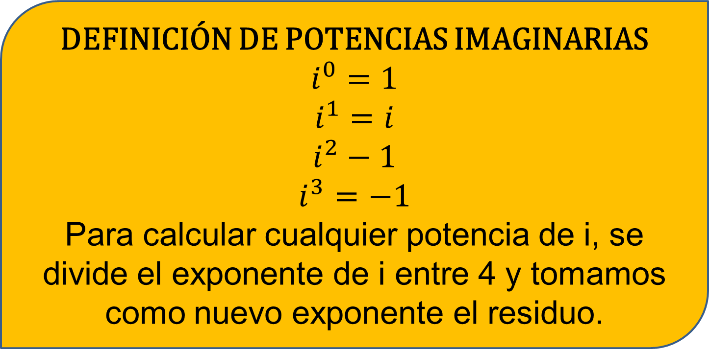

1. i + 1
2. -1 + i
3. 1 – i
4. i
5. 0
6. 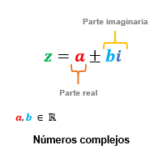La parte imaginaria del complejo z = 1 - 2i es
7. -2i
8. -1
9. –i
10. 1
11. -2

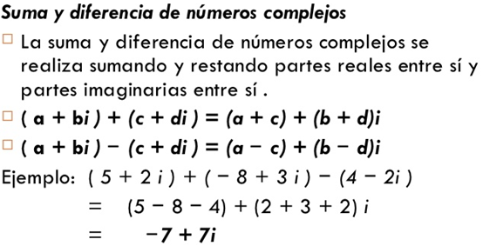**Observa el siguiente ejemplo explicativo para resolver el ejercicio 12**

1. Si u= **2 +3i** y v= **-5 +4i,** entonces **u + v =**

**(2 +3i) + (-5 +4i)**

1. 2 + 4i
2. -5 + 9i
3. 3 + 7i
4. -3 + 7i
5. -10 + 12i
6. 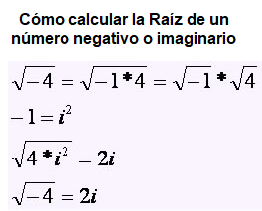El valor de la suma de  es
7. 3 – 4*i*
8. -3 + 4i
9. -3 – 4i
10. 3 + 4i
11. -7
12. Al resolver la multiplicación entre  se obtiene:
13. 256i
14. 16
15. -16i
16. 16i
17. Ninguna de las anteriores.
18. La expresión  es igual a:
19. 1
20. 4i
21. 4i – 3
22. 9 – 4i
23. -7

**II) ÍTEM DE DESARROLLO**

* 1. **Calcular ( 3 puntos c/u)**



a) b)

* 1. **Determina el valor de las siguientes potencias de *i*  ( 2 puntos c/u)**

***Recuerda dividir los exponentes en 4***

i0 = 1 resto=0

i1 = i resto=1

i2 = -1 resto=2

i3 = -i resto=3

i4 = 1

a) *i*6 · *i* · *i*58 = b) 2*i* + *i* -2*i*6 =

**3. Dados los siguientes complejos :**

1. **Escribe los números en su forma binominal ( 1 punto c/u):**

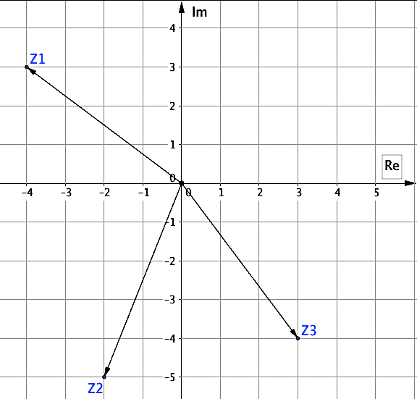

**Ejemplo:**

Z1 = -4 + 3i

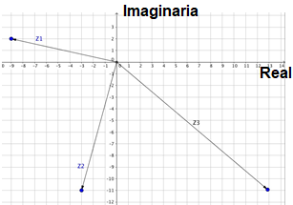

Z1 =

Z2 =

Z3 =